ФУНКИОНАЛЬНАЯ ГРМАОТНОСТЬ В ДЕЙСТВИИ НА УРОКАХ БИОЛОГИИ
Тукаева Галина Богдановна
учитель биологии КГУ «Айдарлинская общеобразовательная школа отдела образования Карасуского района» Управления образования акимата Костанайской области

Аннотация: В данной статье рассматривается вопрос развития функциональной грамотности обучающихся на уроках биологии, как один из главных векторов современного образования. Естественно-научная грамотность личности является частью функциональной грамотности и не возможна без достижения определенных результатов в читательской и математической грамотностях. Это обусловлено межпредметной связью между математикой, физикой, химией и биологией. при этом уровень читательской грамотности влияет на возможность реального оценивания условий поставленной перед обучающимся задачи.
Ключевые слова: функциональная грамотность, естественно-научная грамотность, межпредметные связи, биология

Вопрос о развитии функциональной грамотности среди педагогов нашего государства на сегодня является одной из важнейших задач современной школы. Изменения в экономико-политических структурах государства, положении Казахстана на мировой арене влияют на вектор развития образования страны. Сегодня выпускник школы должен владеть большим багажом знаний и умей применять их в решении жизненных задач. Уровень развития функциональной грамотности показывает уровень способности личности справиться с любыми задачами, применяя свои теоретические знания в практической деятельности.
Уровень развития образования в целом и уровень развития функциональной грамотности подрастающего поколения в частности влияют на уровень конкурентоспособности всего государства в различных областях. Являясь центром подготовки будущих выпускников, способных работать на благо общества, развиваться на протяжении всей жизни, образование меняет свой вектор развития и выявляет необходимость смены методов и приемов работы с обучающимися.
При определении уровня получаемого образования, его качества, международная организация OECD (Organization for Economic Cooperation and Development) применяет исследование PISA (Programme for International Student Assessment) – международная программа по оценке образовательных достижений, оценивается сформированность функциональной грамотности учащихся 15-летнего возраста. Аналогичными исследованиями выступают TIMSS (Trends in Mathematics and Science Study – международное мониторинговое исследование качества математического и естественнонаучного образования; оценивается освоения основ математики и естественнонаучных предметов учащимися 4 и 8 классов и профильных курсов по математике и физики учащимися 11 классов) и PIRLS (Progress in International Reading Literacy Study – международный проект «Изучение качества чтения и понимания текста» 4 классов; организовано Международной ассоциацией по оценке образовательных достижений IEA (International Association for the Evaluation of Educational Achievement)). Данные исследования показывают, что конкурентоспособность государства является способностью выдержать конкуренцию в овладении новыми технологиями, способностью граждан адаптироваться к изменяющимся условиям обучения, труда и жизни [1].
Вопросом развития функциональной грамотности задавались различные ученые и педагоги – психологи, такие как А.М. Новиков, Н.Ф. Виноградова, Б.С. Гершунский, А.С. Тангян, М. Скилдек, А.А. Леонтьев, В.А. Ермоленко, П.Р. Атутов, Г. Хинцен и др. Изучая литературу, функциональную грамотность определяем как уровень образованности, который характеризуется способностью решать стандартные жизненные задачи в различных сферах жизнедеятельности на основе преимущественно прикладных знаний [3].
Функциональная грамотность личности в педагогическом аспекте делится на математическую, естественно-научную, читательскую, финансовую грамотности, креативное мышление и глобальные компетенции. В процессе преподавания биологии возможно достичь результатов в области естественно-научной грамотности, но данное достижение невозможно без результатов в читательской и математической грамотностях. Именно это является условием для реализации межпредметных связей дисциплин математики, физики, химии и биологии. При этом обучающийся должен владеть определенным уровнем читательской грамотности для понимания предложенных контекстных задач естественно-научного направления, текст которых иногда занимает у обучающихся время большее относительно того, что тратиться на нахождения пути решения данных задач.
При этом перед педагогом стоит выбор различных технологий обучения, таких как развивающее обучение, коллективная система обучения, исследовательские методы в обучении, проблемное обучение, проектные методы обучения, игровые технологии, дифференциация и индивидуализация обучения, технология сотрудничества, здоровьесберегающие технологии, информационно-коммуникационные технологии и др. Педагогам остается выбрать подходящие технологии в зависимости от уровня подготовленности обучающихся, их заинтересованности в получении новых знаний и умений, а также в актуальности применения выбранной педагогической технологии.

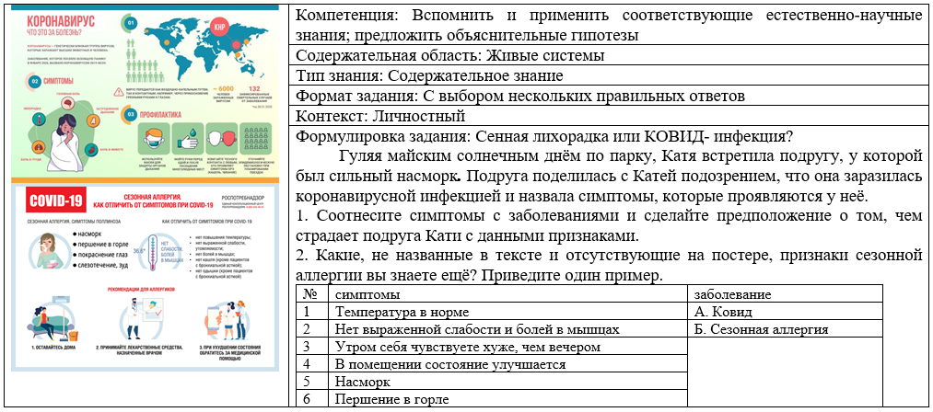
Рисунок 1. Задание формата PISA с использованием информации с постеров
Помимо изучения учебной литературы и ответов на вопросы, отведенных в данной литературе на самостоятельную работу, педагогу необходимо изучить дополнительные источники, для нахождения контекстных задач биологии, которые в последующем возможно применять на различных этапах урочных или внеурочных занятий. контекстные задачи в биологии возможно разделить на группы: природные ресурсы и окружающая среда человека; опасности, риски и здоровье; наука и технология.
Для примера рассмотрим задание формата PISA, где задания составлены с использованием информации с постеров и новостных сайтов (рис.1-2) [2].

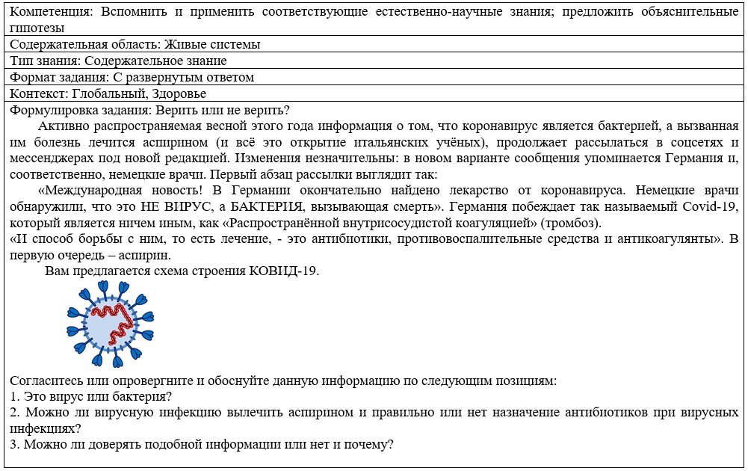
Рисунок 1. Задание формата PISA с использованием фактов, опубликованных на новостных сайтах

Помимо контекстных задач для современного педагога важным стало использование интернет-ресурсов в реализации развития общей грамотности обучающегося. В работе для повышения уровня заинтересованности изучением биологии, а также диагностики уровня сформированности знаний в области биологии применяются ресурсы сайтов Bilimland.kz, Bio-lessons.ru, Оnlinetestpad.com, которые дают возможность обучающимся рассмотреть контекстные задания по биологии, задания формата PISA, задания формата ЕНТ, а также тесты по отдельным разделам биологии.
Таким образом, в вопросе формирования и развития функциональной грамотности в общем и естественно-научной грамотности в частности, педагогу необходимо определить технологию и применяемые методы в преподавании биологии с учетом возможностей современных информационных технологий и межпредметных связей биологии с другими предметами. Развивая функциональную грамотность обучающихся, современная школа дает возможность к дальнейшему развитию всего государства.
Список использованной литературы
1. Ковалева Г.С., На пути решения стратегических задач, «Вестник образования России» июль №14, 2019 год, с. 3-6
2. Ким С., Фейк об аспирине и коронавирусе обрёл новую вариацию и стал «немецким», 2020 год // Электронный доступ // [Режим доступа]: https://factcheck.kz/v-mire/fejk-ob-aspirine-i-koronaviruse-obryol-novuyu-variaciyu-i-stal-nemeckim/
3. Олешков М.Ю., Уваров В.М., Современный образовательный процесс: основные понятия и термины: [краткий терминологический словарь] / М.: Компания Спутник+, 2006 год, 189 с.

